ADVERBIEN – ZEIT ANGABEN

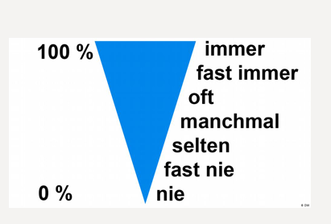
Estos son adverbios de tiempo, más bien de frecuencia:
- Immer: siempre
- Fast immer: casi siempre
- Oft: con frecuencia
- Manchmal: a veces
- Selten: de vez en cuando
- Fast nie: casi nunca
- Nie: nunca
Suelen responder a esta pregunta:
Wie oft? = ¿con qué frecuencia…?
Como adverbios que son suelen colocarse detrás del verbo pero se pueden colocar en otra posición siempre que respetemos el verbo en segundo lugar, depende de la intención del hablante (como en castellano)

